歌舞长安坐骑
洪荒牛兵 附加属性：
气血+5000移动速度+1500 特效：随机*1（上线赠送）
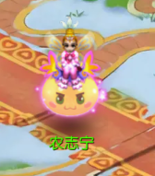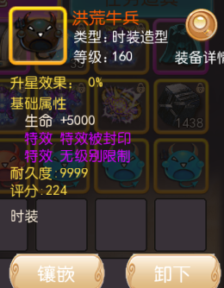
时装商店售卖
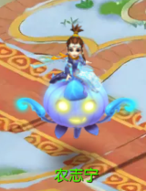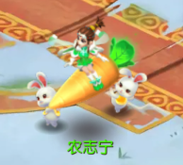
九尾狐男 、九尾狐女移动速度+1500，物理攻击+100，法术攻击+100，治疗强度+100 特效：随机*1
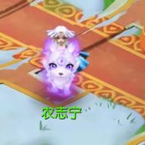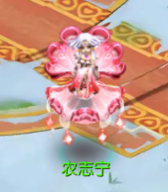
麒麟冰龙、麒麟太子移动速度+1500，物理攻击+100，法术攻击+100，治疗强度+100 特效：随机*1
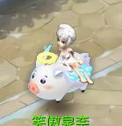
天使猪女、天使猪男移动速度+1500，物理攻击+100，法术攻击+100，治疗强度+100 特效：随机*1
祈福神坛
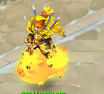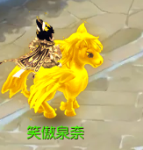
金色神猪、天姬金马移动速度+1500，物理攻击+300，法术攻击+300，治疗强度+300 特效：随机*1
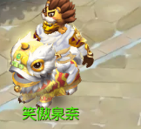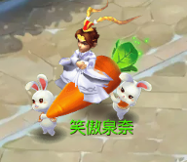
如意宝狮，拔萝猛男移动速度+1500，物理攻击+300，法术攻击+300，治疗强度+300 特效：随机*1
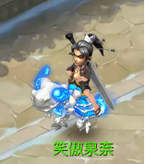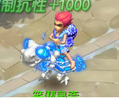
古龙剑侠，幽骨战龙移动速度+1500，物理攻击+300，法术攻击+300，治疗强度+300 特效：随机*1
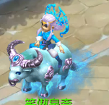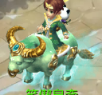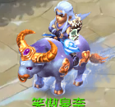
青牛弛聘1，青牛弛聘2，青牛弛聘3移动速度+1500，气血+3W 特效：随机*1
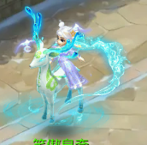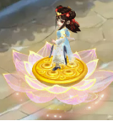
湛蓝公主，荷花圣女移动速度+1500，气血+3W 特效：随机*1
时装抽奖
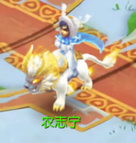
战火穷奇1，战火穷奇2移动速度+1500，物理攻击+500，法术攻击+500，治疗强度+500 特效：随机*1
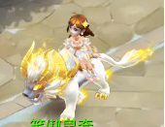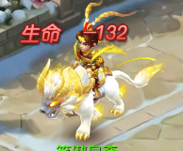
金狮美女，金狮靓仔，雷霆战豹移动速度+1500，气血+5W 特效：随机*1
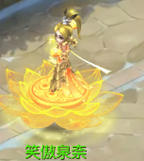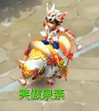
金金圣女，闵月公主，牛牛冲天移动速度+1500，气血+5W 特效：随机*1
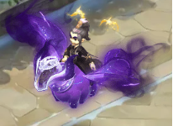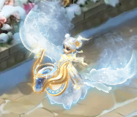
紫烟魔君，星空主宰移动速度+2000，气血+10W 特效：随机*1
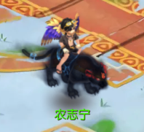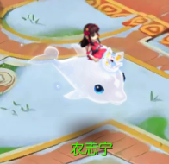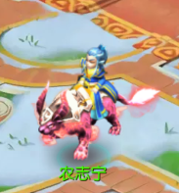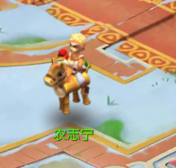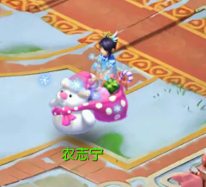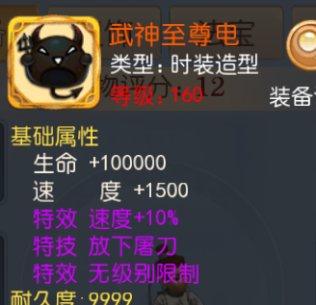
武神至尊光 移动速度+2000，气血+20W，法术攻击+1500，特性：法术攻击+10%，随机*1
武神至尊虎 移动速度+2000，气血+20W，物理攻击+1500，特性：物理攻击+10%，随机*1
武神至尊火 移动速度+2000，气血+20W，治疗强度+1500，特性：治疗强度+10%，随机*1
武神至尊电 移动速度+3000，气血+10W，速度+1500，特性：速度+10%，随机*1

武神至尊明移动速度+2000，气血+20W，封印命中+1500，特性封印命中+5%，随机*1
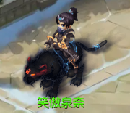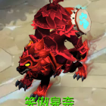
暗影猎豹 移动速度+2000，速度+1000，特性：速度+10%，随机*1
武神至尊血 移动速度+2000，气血+20W，物理攻击+1000，法术攻击+1000，特性：气血+20%，随机*1
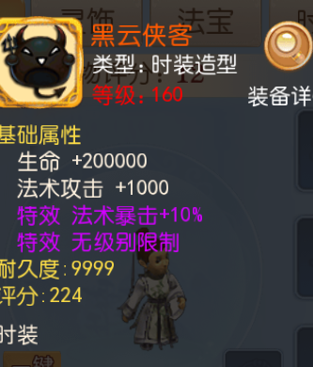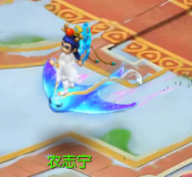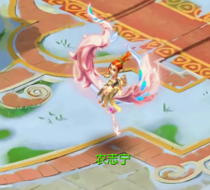
黑云侠客 移动速度+1500，气血+20W，法术攻击+1000，特性：法术暴击+10%
虎上战神 移动速度+2000，物理攻击+1000，特性：物理暴击+10%，随机*1

